Simply Clever: inteligentné riešenia vo vozidlách Škoda na každodenné cesty aj dovolenky

› Prvky Simply Clever sú súčasťou DNA značky Škoda a dokazujú orientáciu automobilky na potreby zákazníkov
› Praktické riešenia zvyšujú komfort, ponúkajú viac úložných možností a uľahčujú každodenné jazdy, cestovanie aj outdoorové aktivity naprieč modelovým portfóliom
› Ponuku prvkov Simply Clever v elektrických modeloch Škoda ďalej rozširujú funkcie ako Vehicle-to-Load a Camp Mode

Bratislava, 17. augusta 2026 – Letné dovolenky, víkendové výlety a outdoorové aktivity kladú väčšie nároky na úložný priestor, možnosti nabíjania aj praktickú výbavu pre každodenné situácie. Charakteristické prvky Simply Clever, ktoré sú neoddeliteľnou súčasťou identity značky Škoda, ponúkajú naprieč modelovým portfóliom funkcie zvyšujúce komfort a dokazujú dôraz automobilky na potreby zákazníkov. Ich ponuka sa ďalej rozširuje pri elektromobiloch napríklad o funkcie Vehicle-to-Load a Camp Mode alebo prvky zamerané na komfort a odpočinok posádky, ako je to v novom modeli Škoda Peaq.

Prvky Simply Clever sú jedným z charakteristických znakov vozidiel Škoda a ich cieľom je uľahčiť každodenné jazdy aj dlhšie cesty. Ich prínos vyniká najmä v lete, keď zákazníci prevážajú viac batožiny aj vybavenia na voľný čas a svoje vozidlo využívajú počas dovoleniek, výletov aj outdoorových aktivít.

Nápoje a drobnosti vždy poruke
Držiaky fliaš vo dverách súčasných modelov Škoda pojmú fľaše s objemom až 1,5 litra. Vpredu je to vždy 1,5 l, v zadných dverách potom podľa modelu 1,5 litra, 1 liter alebo 0,5 litra. Ďalší úložný priestor v zadnej časti stredového tunela a odpadkový kôš v priehradke vo dverách pomáhajú udržiavať interiér uprataný. Držiak nápojov Easy Open v stredovej konzole dokáže zabrániť pretáčaniu fľaše s objemom 0,5 litra pri otváraní jednou rukou.

Nabíjanie telefónov aj v horúcich dňoch
V závislosti od výbavy ponúkajú vozidlá Škoda až štyri konektory USB-C s výkonom až 45 W na nabíjanie telefónov, tabletov, slúchadiel alebo powerbánk. Bezdrôtové nabíjanie vo ventilovanej schránke Phone Box, ktorá sa od jari tohto roka postupne zavádza do všetkých súčasných modelov značky, pomáha účinne obmedziť prehrievanie telefónu pri nabíjaní. Modely Kodiaq a Peaq podporujú súčasné bezdrôtové nabíjanie telefónov vodiča aj spolujazdca.

Keď sa zmení počasie
Dáždnik uložený vo dverách vodiča a priestor na druhý dáždnik aj vo dverách spolujazdca patria k najznámejším prvkom Simply Clever značky Škoda. Je ľahko dostupný a zároveň bezpečne uložený v samostatnej priehradke. A keď vás už počasie prinúti zmeniť plány na výlet, máte v aplikácii MyŠkoda k dispozícii aj plánovač trás využívajúci umelú inteligenciu.

Komfort pre cestujúcich vzadu
Cestujúci vzadu majú k dispozícii odkladacie vrecká na zadnej strane operadiel predných sedadiel vrátane vyhradeného priestoru na telefón, knihu, tablet alebo slúchadlá. Nechýbajú ani ďalšie konektory USB-C. Pri modeloch Octavia Combi, Superb a Superb Combi zvyšuje spací paket (delené a na bokoch sklopné opierky hlavy, deka) komfort pri odpočinku na dlhších cestách.

Poriadok v batožinovom priestore
Sieťový program, háčiky na tašky a Cargo elementy pomáhajú bezpečne upevniť predmety v batožinovom priestore. Tašky možno zavesiť na háčiky, zatiaľ čo menšie predmety možno zaistiť v sieťach alebo pomocou Cargo elementov. Vďaka schránkam vo dverách sú výstražné vesty v prípade potreby rýchlo poruke, čo vo viacerých krajinách vyžaduje aj legislatíva.

Elektromobil ako zdroj energie na cestách
S prechodom k elektromobilite sa ponuka prvkov Simply Clever ďalej rozširuje. Nové funkcie v elektrických modeloch Škoda prinášajú zaujímavé možnosti využitia energie a zvyšujú komfort vo vozidle. Jednou z noviniek elektromobilov Škoda pre aktuálny modelový rok je obojsmerné nabíjanie. Funkcia Vehicle-to-Load (V2L) umožňuje využívať energiu z trakčnej batérie vozidla na napájanie externých elektrických zariadení, napríklad prostredníctvom zásuvky na 230 V v batožinovom priestore alebo adaptéra z ponuky Škoda Originálne príslušenstvo pripojeného k nabíjacej zásuvke vozidla. Cestujúci tak môžu z trakčnej batérie nabíjať mobilné telefóny, notebooky, fotoaparáty, powerbanky alebo elektrobicykle a zároveň napájať ďalšie elektrické zariadenia, napríklad cestovnú rýchlovarnú kanvicu.

Camp Mode na prenocovanie vo vozidle
Na príležitostné prenocovanie vo vozidle je určená funkcia Camp Mode. Po aktivácii v aplikácii MyŠkoda udržiava počas celej noci nastavenú teplotu v interiéri a zabezpečuje priebežné vetranie. Na fungovanie režimu je potrebná úroveň nabitia batérie aspoň 30 %, plne funkčný 12 V štartovací akumulátor a stabilné pripojenie k internetu.

Paket Relax premení Peaq na komfortné zázemie na cestách
Voliteľný paket Relax pre úplne nový model Peaq má v ponuke značky Škoda premiéru. Pri dlhších cestách, počas nabíjania alebo pri prestávkach premení interiér vozidla na zónu na odpočinok. Paket zahŕňa elektricky nastaviteľné a vyhrievané sedadlá s certifikáciou AGR a masážnou funkciou, elektricky nastaviteľné ergonomické opierky nôh. Paket Relax Plus v kombinácii s interiérmi Suite (Black a Ceramique) pridáva aj ventiláciu sedadiel. Súčasťou je aj prémiový audiosystém Sonos a aplikácia Wellbeing so šiestimi režimami, napríklad na relaxáciu, natiahnutie sa alebo načerpanie energie. Nastavenie klimatizácie, ambientného osvetlenia a masážnych funkcií sedadiel sa automaticky prispôsobí zvolenému režimu. Komfort ďalej zvyšujú vankúšiky na predných opierkach hlavy a skladací stolík v stredovej konzole.

Praktický úložný priestor pod prednou kapotou
V modeli Peaq možno elektrický kryt batožinového priestoru uložiť pod prednú kapotu, čo zákazníkom pomáha prispôsobiť batožinový priestor v prípade, že potrebujú viac miesta alebo iné usporiadanie, alebo ak sa pri sedemmiestnej verzii modelu používa tretí rad sedadiel. Predný úložný priestor pojme aj nabíjacie káble a čistič nabíjacieho kábla, čo pomáha udržiavať poriadok v batožinovom priestore a oddeliť nabíjacie príslušenstvo od osobných vecí.

Dostupnosť jednotlivých prvkov sa môže líšiť podľa modelu, výbavy a trhu.

Pre ďalšie informácie, prosím, kontaktujte:
Zuzana Kubíková, PR manager Škoda Auto Slovensko s.r.o.
M: +421 904 701 339
zuzana.kubikova2@skoda-auto.sk
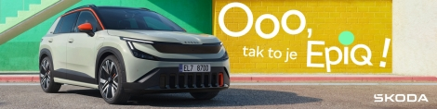
 | /SkodaAutoSK |  | /SkodaAutoSK

Video a fotografie k téme:
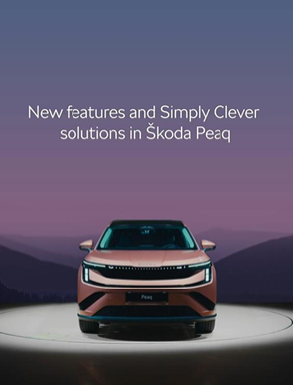 | Video: Simply Clever: inteligentné riešenia vo vozidlách Škoda na každodenné cesty aj dovolenky  Ponuka prvkov Simply Clever sa ďalej rozširuje pri elektromobiloch napríklad o funkcie Vehicle-to-Load a Camp Mode alebo prvky zamerané na komfort a odpočinok posádky, ako je to v novom modeli Škoda Peaq.  Download Zdroj: Škoda Auto

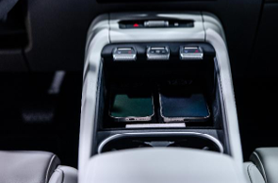 | Simply Clever: inteligentné riešenia vo vozidlách Škoda na každodenné cesty aj dovolenky  Bezdrôtové nabíjanie vo ventilovanej schránke Phone Box, ktorá sa od jari tohto roka postupne zavádza do všetkých súčasných modelov značky, pomáha účinne obmedziť prehrievanie telefónu pri nabíjaní. Modely Kodiaq a Peaq podporujú súčasné bezdrôtové nabíjanie telefónov vodiča aj spolujazdca.  Download Zdroj: Škoda Auto

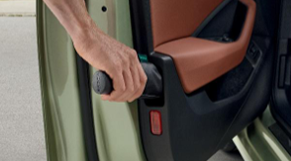 | Simply Clever: inteligentné riešenia vo vozidlách Škoda na každodenné cesty aj dovolenky  Dáždnik uložený vo dverách vodiča a priestor na druhý dáždnik vo dverách spolujazdca patria k najznámejším prvkom Simply Clever značky Škoda. Sú ľahko dostupné a zároveň bezpečne uložené v samostatnej priehradke.  Download Zdroj: Škoda Auto

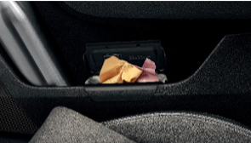 | Simply Clever: inteligentné riešenia vo vozidlách Škoda na každodenné cesty aj dovolenky  Odpadkový kôš v priehradke vo dverách pomáha udržiavať interiér uprataný.  Download Zdroj: Škoda Auto

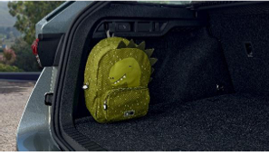 | Simply Clever: inteligentné riešenia vo vozidlách Škoda na každodenné cesty aj dovolenky  Sieťový program, háčiky na tašky a Cargo elementy pomáhajú bezpečne upevniť predmety v batožinovom priestore. Tašky možno zavesiť na háčiky, zatiaľ čo menšie predmety možno zaistiť v sieťach alebo pomocou Cargo elementov.  Download Zdroj: Škoda Auto

Škoda Auto
› sa v novom desaťročí úspešne riadi stratégiou „Next Level Škoda Strategy“;
› sa usiluje o to, aby sa do konca dekády zaradila medzi tri najpredávanejšie značky v Európe tým, že zákazníkom ponúka to najlepšie z oboch svetov prostredníctvom radu atraktívnych modelov s plne elektrickými, hybridnými a spaľovacími pohonnými jednotkami;
› efektívne využíva potenciál na dôležitých rastových trhoch ako je India a severná Afrika, Vietnam a región ASEAN;
› v súčasnosti zákazníkom ponúka 14 modelových radov osobných automobilov: Fabia, Scala, Octavia, Superb, Kamiq, Karoq, Kodiaq, Elroq, Enyaq, Epiq, Peaq, Slavia, Kylaq a Kushaq;
› v roku 2025 dodala zákazníkom po celom svete viac ako 1 040 000 vozidiel;
› je už viac ako 30 rokov súčasťou koncernu Volkswagen, jedného z globálne najúspešnejších výrobcov automobilov;
› je súčasťou Brand Group CORE, organizačnej fúzie objemových značiek koncernu Volkswagen, ktorej cieľom je dosiahnutie spoločného rastu a významné zvýšenie celkovej efektivity všetkých piatich objemových značiek;
› samostatne vyvíja a vyrába komponenty ako batériové systémy pre platformu MEB, motory a prevodovky pre ďalšie značky koncernu Volkswagen;
› prevádzkuje tri výrobné závody v Českej republike, má výrobné kapacity v Číne, na Slovensku a v Indii, väčšinou prostredníctvom koncernových partnerstiev, ďalej taktiež na Ukrajine v spolupráci s lokálnym partnerom;
› celosvetovo zamestnáva viac než 40 000 ľudí a je aktívna na viac ako 100 trhoch.

